**Eisenwensenlijst**

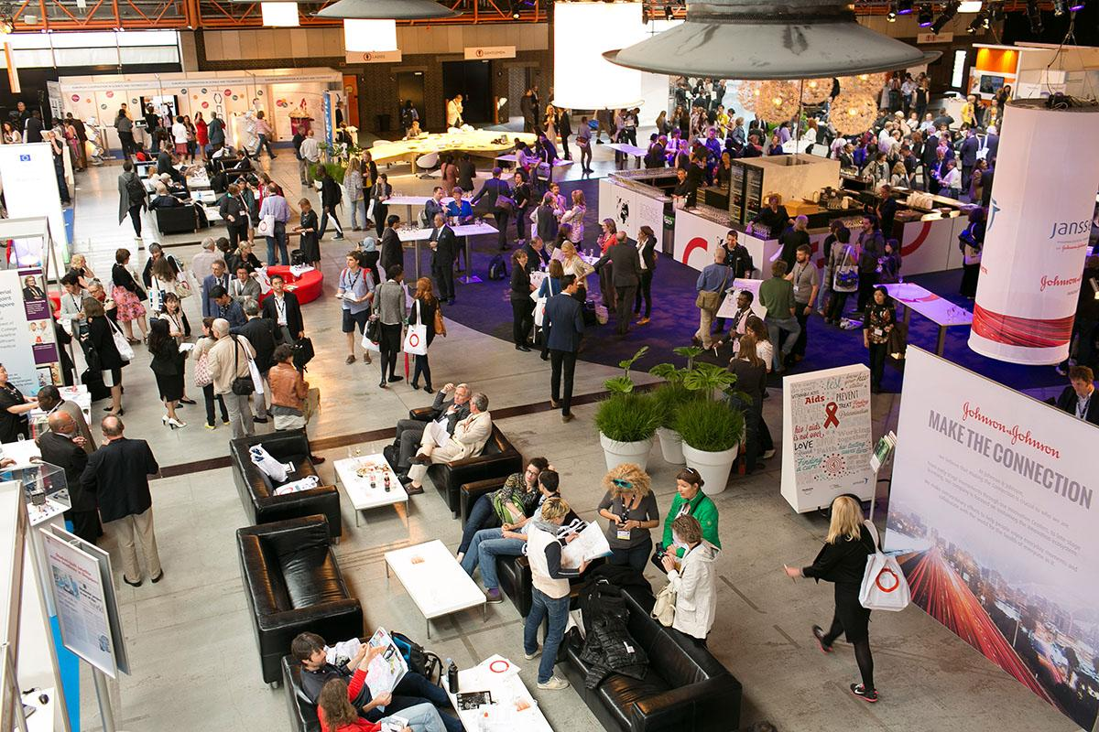

Versie: 0.0.1

Gemaakt door: Ruben Soerdien

Datum: 23-aug-16

# Versiebeheer

|  |  |  |
| --- | --- | --- |
| Versie | Wijzigingen | Datum |
| 0.0.1 | Document aangemaakt | 23-8-16 |

Eisen en wensen lijst Paraaf:

|  |  |  |
| --- | --- | --- |
| **E.O** | **Beschrijving** | **MOSCOW** |
|  | Er moet een website voor een conferentie komen. |  |
|  | Er Mogen maximaal 250 bezoekers per dag komen. |  |
|  | Je moet er een kaartje kunnen kopen voor verschillende dagen met verschillende prijzen. |  |
|  | Een bezoeker moet er kunnen reserveren voor een maaltijd, die kosten moeten direct worden afgerekend bij de bestelling. |  |
|  | Een bezoeker moet in zijn mail een pdf met eens treepjescode krijgen voor de toegang tot de conferentie. |  |
|  | Alle streepjescodes moeten uniek zijn. |  |
|  | Iedere dag heeft zijn eigen streepjescode en iedere maaltijd ook. |  |
|  | Een spreker moet zich kunnen inschrijven voor een slot.(zaal en tijd) |  |
|  | Een spreker moet kunnen zien welke slots er vrij zijn welke er bezet zijn en welke onder voorbehoud zijn in een schema, vanaf daar moet hij zich kunnen inschrijven. |  |
|  | Als een spreker zich inschrijft moet het slot op ‘onder voorbehoud’ komen te staan. Dan kan een ander niet meer plannen tijdens dat slot |  |
|  | Een spreker moet alleen kunnen plannen als een slot vrij is. |  |
|  | Een spreker moet zijn naam, email, adres, zijn onderwerp, korte omschrijving van onderwerp en zijn wensen opgeven. |  |
|  | Een spreker moet kunnen aantonen dat zijn voorkeur gaat naar een ander slot wat op onder voorbehoud staat. |  |
|  | Een organisator moet kunnen zien welke sprekers een slot willen, en die kunnen ze accepteren of niet. |  |
|  | Een slot moet op bezet komen te staan wanneer een organisator een spreker goed keurt. |  |
|  | Een organisator moet een slot 3 tags kunnen geven, |  |
|  | De site moet een korte samenvatting bevatten in het engels. |  |
|  | De spreker moet de beoordeling van de organisator via email ontvangen |  |
|  | De organisator moet een scherm hebben met alle openstaande aanvragen. |  |
|  | De aanvragen moeten worden gesorteerd op urgentie, die staat voor tijd tot deadline voor beantwoording aanvraag. |  |
|  | Er moet van ieder ticket minimaal 10 bezoekers zijn met reele data. |  |
|  | Minstens 50 procent van de slots moeten gevuld zijn met reele data. |  |
|  | Er moet een sql database zijn. |  |
|  | Database moet back up en jounaling programma hebben. |  |
|  | Er moeten 50 standaard tags zijn. |  |
|  | De informatie op de site moet kloppen |  |
|  | De site moet in de style van <http://www.esof.eu/> zijn. |  |
|  | Het onderwerp van de conferentie moet HTML5 zijn. |  |
| 2 | De organisator moet kunnen opvragen: een overzicht van alle sprekers op alfabet van achternaam. |  |
| 7 | Er moet een contact pagina komen waarbij bezoekers vragen kunnen stellen aan gast sprekers, die krijgt automatisch een email met daarin het email adres van de vraagsteller. |  |
| 12 | Een bezoeker kan bij de maaltijden opgeven dat hij vegetarier is. \ |  |